E
Association Loi 1901

E-mail : - site internet :
Agenda Activités
http://tabenkin.free.fr
tabenkin@free.fr

Le Samedi 16 juin 2007
Rendez-vous …
A PARTIR DE 20h30 au local

Soirée amicale ... Soirée amicale ... Soirée amicale ... Soirée amicale ... Soirée amicale ... Soirée amicale ... Soirée ami
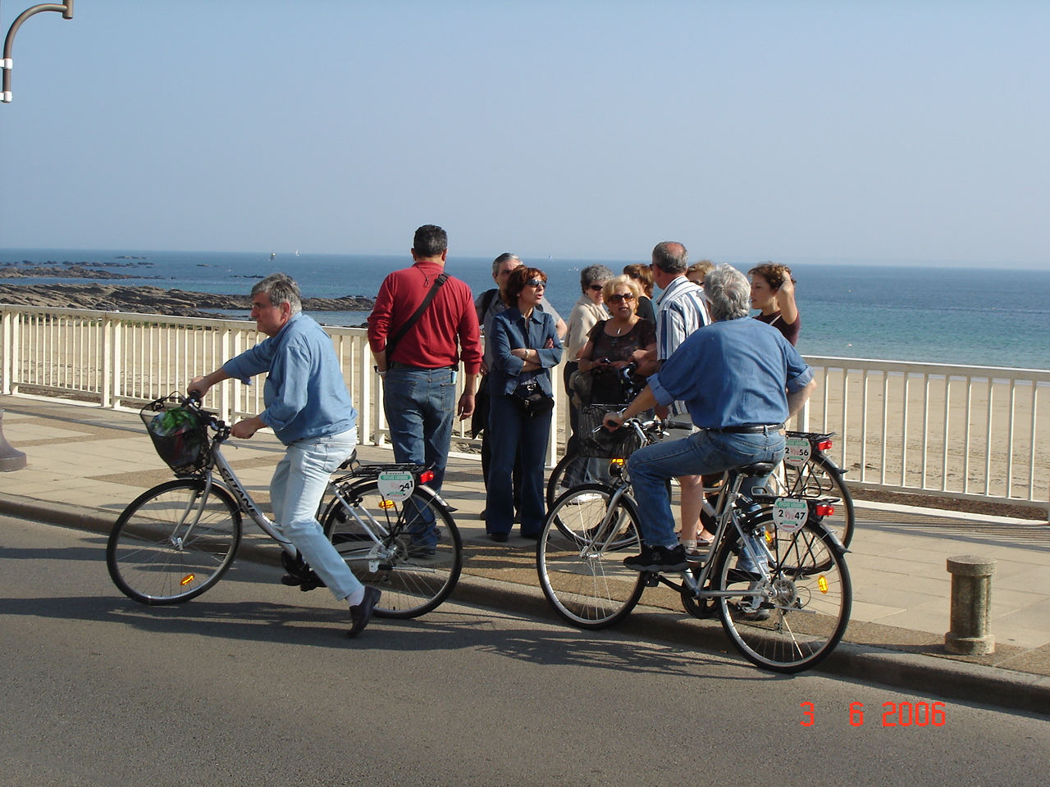
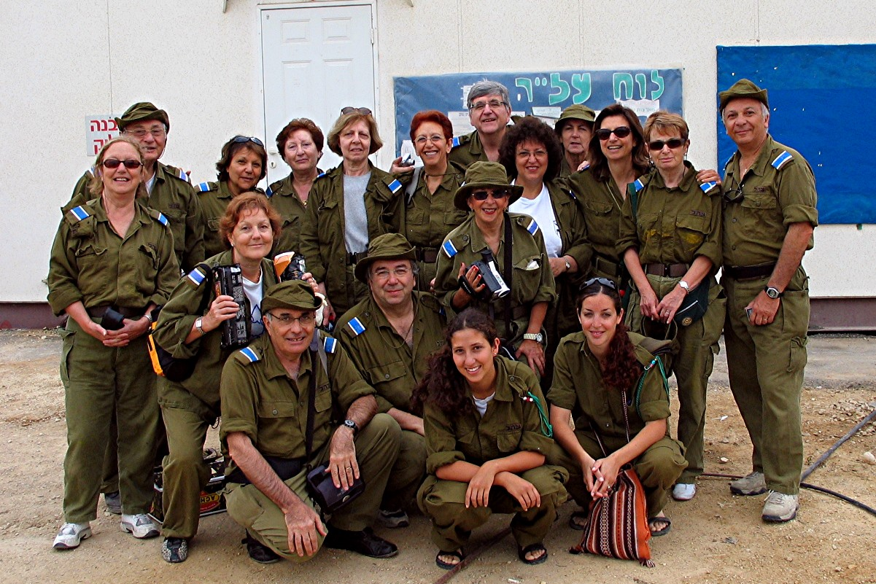

SORTIES, PIQUE-NIQUES,
WEEK-ENDS, VOYAGES, ...

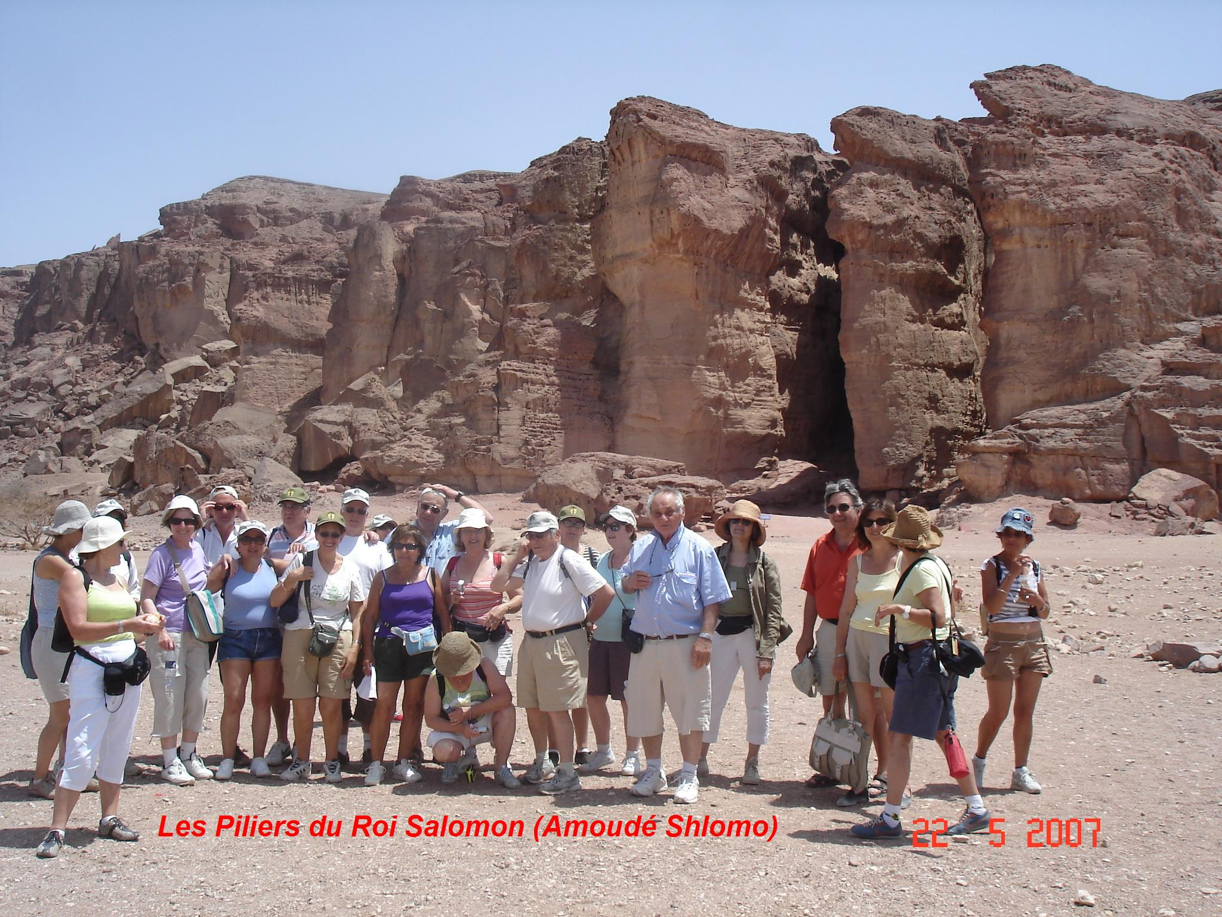
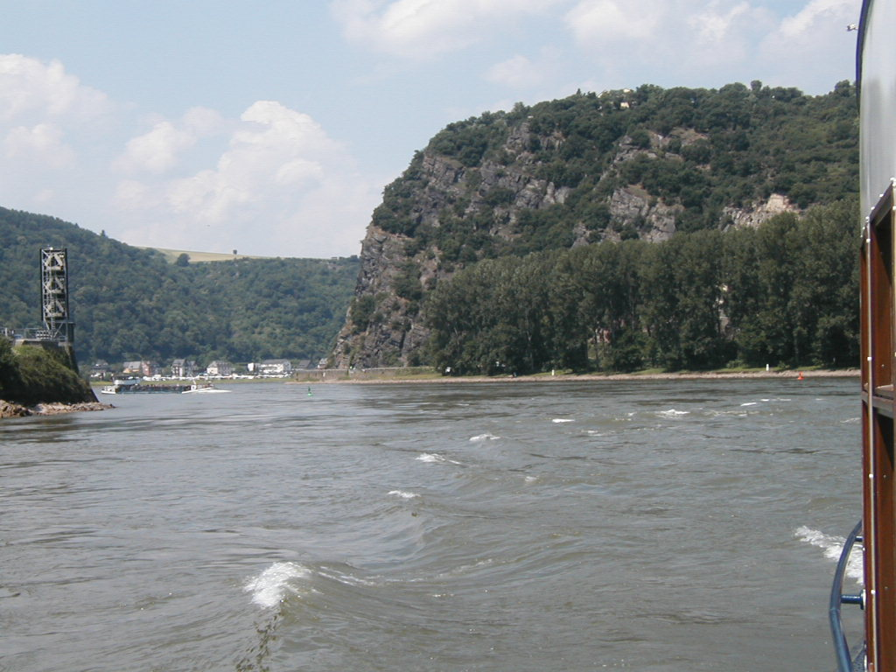

MERCI DE PENSER AUX DOUCEURS A DEGUSTER ENSEMBLE EN FIN DE REUNION
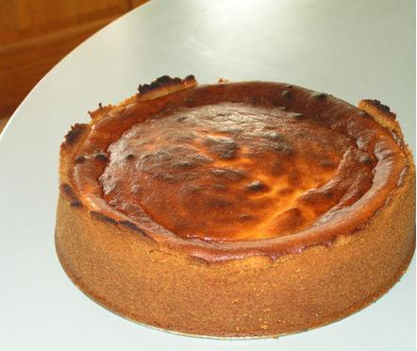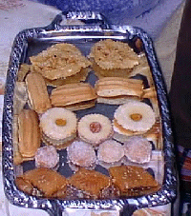

Pour cette dernière soirée au local avant les vacances, nous vous proposons de nous retrouver pour une soirée informelle d’échanges sur le programme de sorties (pique-niques, week-ends, vacances, ...) de l’année 2007/2008.

Les participants du récent voyage en Israël (volontariat et Tiyoul dans le Negev) feront également part de leurs impressions.

Une projection des photos de ce voyage Tabenkin, sera également proposée.

Une occasion pour nous tous de nous exprimer sur nos souhaits en matière de loisirs «Tabenkiniens» autour des délicieuses douceurs habituelles.

PROCHAINEMENT …
VOS ACTIVITES

Pique-nique

Audrey KICHELEWSKI
Histoire des juifs
De Pologne

Rosh Hachanna : 13 et 14 /09/2007
Yom Kippour : samedi 22/09/2007
Soukkhot : 27/09 au 05/10/2007

Le dimanche
1er juillet 2007

Le samedi
29 septembre
2007

Cordial Shalom …

